NASLOV: PRESTRAŠENI POPER ALI ZAKAJ JE POTREBNO UMIVATI ROKE Z MILOM?
STAROST: 1-6 LET
V TEH DNEH NA NAS PREŽIJO VIRUSI IN BAKTERIJE. TO SO MAJHNE »BIBICE«, »POŠASTKE«, »UMAZANIJE«, KI SE PRIMEJO NAŠIH ROK IN NAM NAGAJAJO, DA ZBOLIMO.s NOČEJO IN NOČEJO IZ ROK, ZATO JE POMEMBNO, DA SI ROKE TEMELJITO UMIVAMO Z MILOM. POGLEJ ZAKAJ…
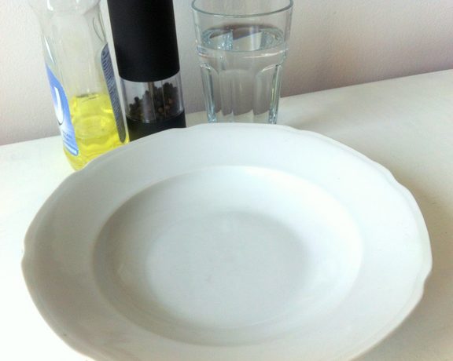
KAJ POTREBUJEM?
- KROŽNIK ZA JUHO
- VODO
- MLETI POPER
- MILO ZA ROKE

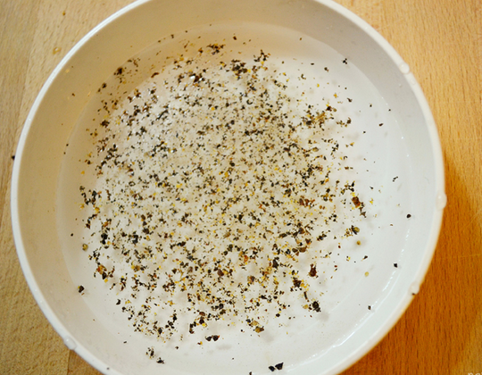
POSTOPEK:
V KROŽNIK NALIJEMO VODO IN VANJO NATRESEMO NEKAJ MLETEGA POPRA (TO JE UMAZANIJA).

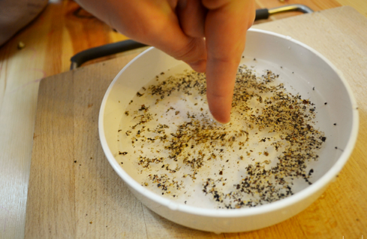
PRST POMOČIMO V VODO S POPROM. LE KAJ SE BO ZGODILO?
UGOTOVIMO LAHKO, DA SE JE NAKAJ POPRA PRIJELO NA NAŠE PRSTE. TAKO KOT POPER, SE TUDI »UMAZANIJA« PRIME NA NAŠE PRSTE IN ROKE.

PRST SEDAJ NAMAŽEMO Z MILOM ZA ROKE IN GA ZOPET POMOČIMO V VODO S POPROM. OPAZUJ KAJ SE DOGAJA.
POPER V TRENUTKU ZBEŽI NA ROB POSODE.
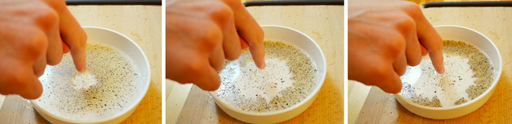

TAKO KOT POPER, SE TUDI UMAZANIJA PRESTRAŠI IN ZBEŽI IZ NAŠIH ROK KADAR SI JIH UMIVAMO Z MILOM, ZATO NE POZABI NA TEMELJITO UMIVANJE ROK.
O POSKUSU SI LAHKO OGLEDAŠ TUDI VIDEO: https://www.youtube.com/watch?v=WVxMKpLLRoM
VIRI: http://navihancki.si/magicni-trik-s-poprom/
https://www.youtube.com/watch?v=WVxMKpLLRoM

